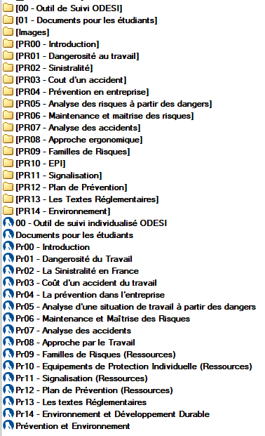
Cartes mentales (mindview) de chaque activité de la ressource
Carte mentale (mindview) contenant l’ensemble des activités de la ressource
Dossiers contenant tous les documents de la ressource
Dossiers contenant l’outil de suivi ODESI

